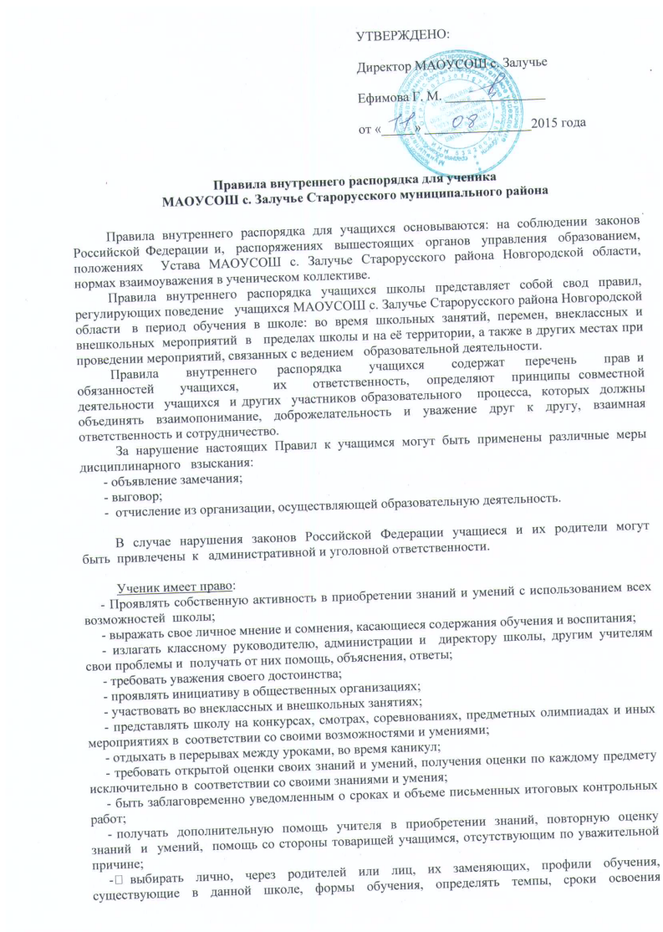 обязательного и превышающего его уровня образования, избирать индивидуальную
программу изучения;
- избирать и быть избранным в совет класса, школы и органы школьного самоуправления.

Ученик обязан:
- Добросовестно осваивать образовательную программу, выполнять индивидуальный учебный план, в том числе посещать предусмотренные учебным планом или индивидуальным учебным планом учебные занятия, осуществлять самостоятельную подготовку к занятиям, выполнять задания, данные педагогическими работниками в рамках образовательной программы;
- выполнять требования устава организации, осуществляющей образовательную деятельность, правил внутреннего распорядка, правил проживания в общежитиях и интернатах и иных локальных нормативных актов по вопросам организации и осуществления образовательной деятельности;
- заботиться о сохранении и об укреплении своего здоровья, стремиться к нравственному, духовному и физическому развитию и самосовершенствованию;
- уважать честь и достоинство других обучающихся и работников организации, осуществляющей образовательную деятельность, не создавать препятствий для получения образования другими обучающимися;
- бережно относиться к имуществу организации, осуществляющей образовательную деятельность.

Учащимся школы запрещается:
- Приносить в школу посторонние предметы, не имеющие отношения к занятиям;
- приносить в школу и на её территорию с любой целью, передавать или использовать любым способом оружие, взрывчатые или огнеопасные вещества, отравляющие и токсические вещества, газовые баллончики, колющие, режущие инструменты, ножи;
- приносить в школу и употреблять спиртные напитки и наркотические средства, другие одурманивающие средства, а также токсичные вещества, яды и таблетки;
- приносить в школу домашних животных;
- использовать любые средства и вещества, которые могут привести к взрывам и пожарам, нарушать правила пожарной безопасности;
- опаздывать на занятия, внеклассные и внешкольные мероприятия;
- без разрешения педагогов уходить из школы и с её территории в урочное время.
- пропускать занятия без уважительных причин;
- выходить из класса на уроке без разрешения учителя;
- нарушать дисциплину на уроке и вне учебных занятий, порядок и тишину в коридорах во время учебных занятий и на переменах;
- курить в школе и на её территории, а также приходить на занятия и все мероприятия с запахом никотина;
- портить и уничтожать имущество школы, покушаться на собственность других обучающихся и школьного персонала;
- оскорблять других обучающихся и членов персонала школы, унижать их честь и достоинство;
- употреблять ненормативную лексику;
- применять физическую силу и различные формы физического насилия для выяснения отношений, запугивания и вымогательства;
- пользоваться во время уроков и внеклассных мероприятий мобильными телефонами и другими средствами связи;
- ходить по школе в верхней одежде и в головном уборе;
- ходить по школе без сменной обуви;
- всем учащимся запрещается приходить в школу в спортивной и пляжной одежде.
- всем учащимся запрещается ношение пирсинга и татуировок.

Учащиеся должны соблюдать золотое правило:
«Относись к другому так, как бы ты хотел, чтобы другие относились к тебе».

